Handson-workshop 20211217

[10:54 AM] Krishna Kumar Gopinathan (Guest)

<https://dashboard.eventengine.run/dashboard>

[11:03 AM] Krishna Kumar Gopinathan (Guest)

<https://catalog.us-east-1.prod.workshops.aws/v2/workshops/9f29cdba-66c0-445e-8cbb-28a092cb5ba7/en-US/>

db: dev

user: awsuser

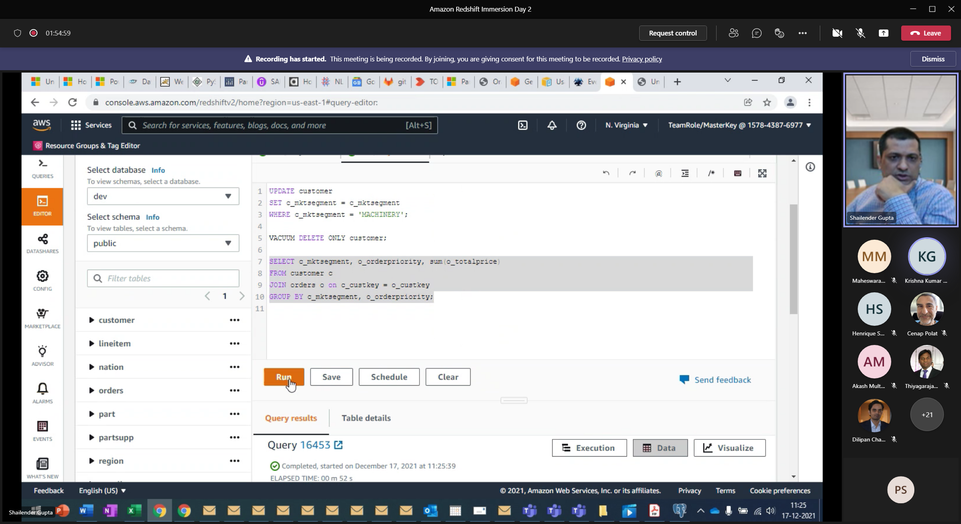

Vacuum = een soort reorganize op table. Opnieuw checken sort-key etc. Alle data wordt een soort van defragmented (rewrite/resort) weer opgebouwd.

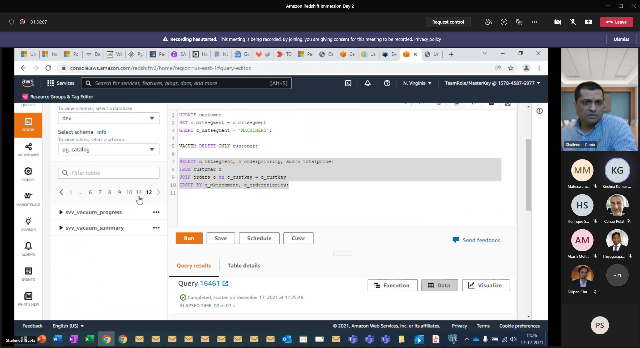

In pg_catalog-schema staan alle system-tables.

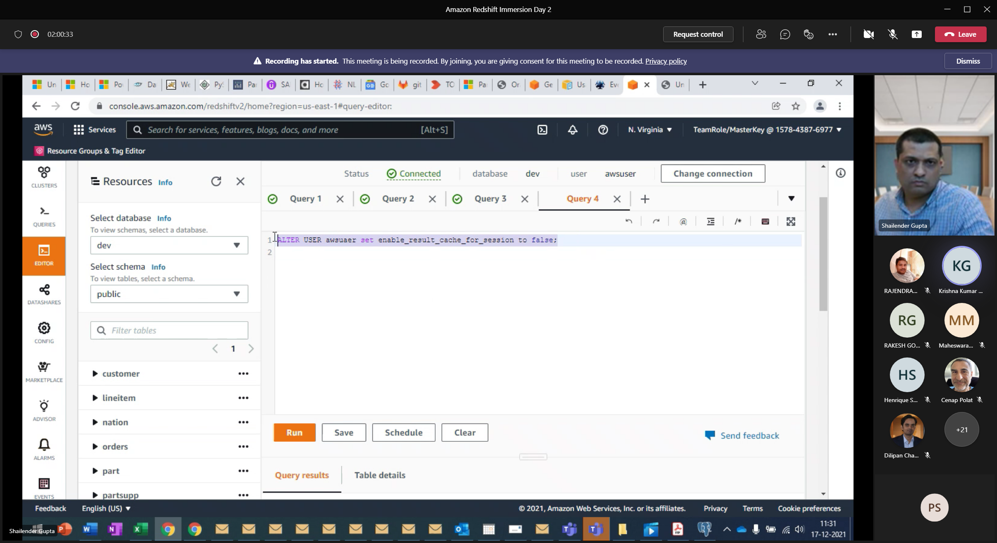

Result-cache kan per gebruiker uitgezet worden.

Dit betekent dat execution-plan hetzelfde blijft. Dat query niet opnieuw gecompileerd wordt.

Dit staat los van de db-cache voor de data. Ook met result-cache=false, dan zien we dat bij 2e keer draaien dat resultaat terugloopt van 13 naar 2 sec.

Alleen parameter-wijzging in sql-where-clause behoudt hetzelfde pad, tijd loopt wel wat op, want er moet meer data worden opgehaald.

Maar als ik een operator vervang dan krijg je nieuwe query en dan loopt performance op naar 13sec.

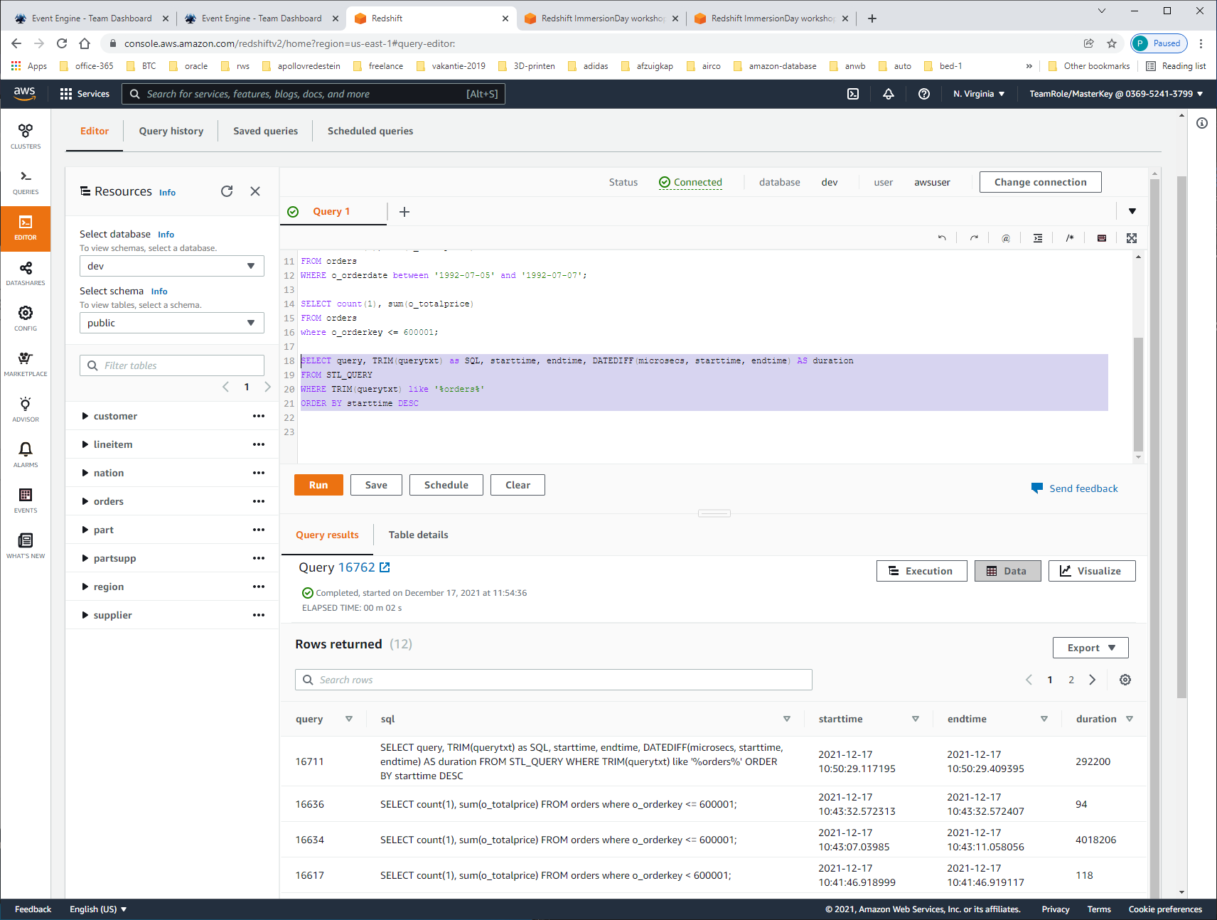

Benaderen van data-dictionary-table om te zien welke queries er al zijn uitgevoerd.

Compression

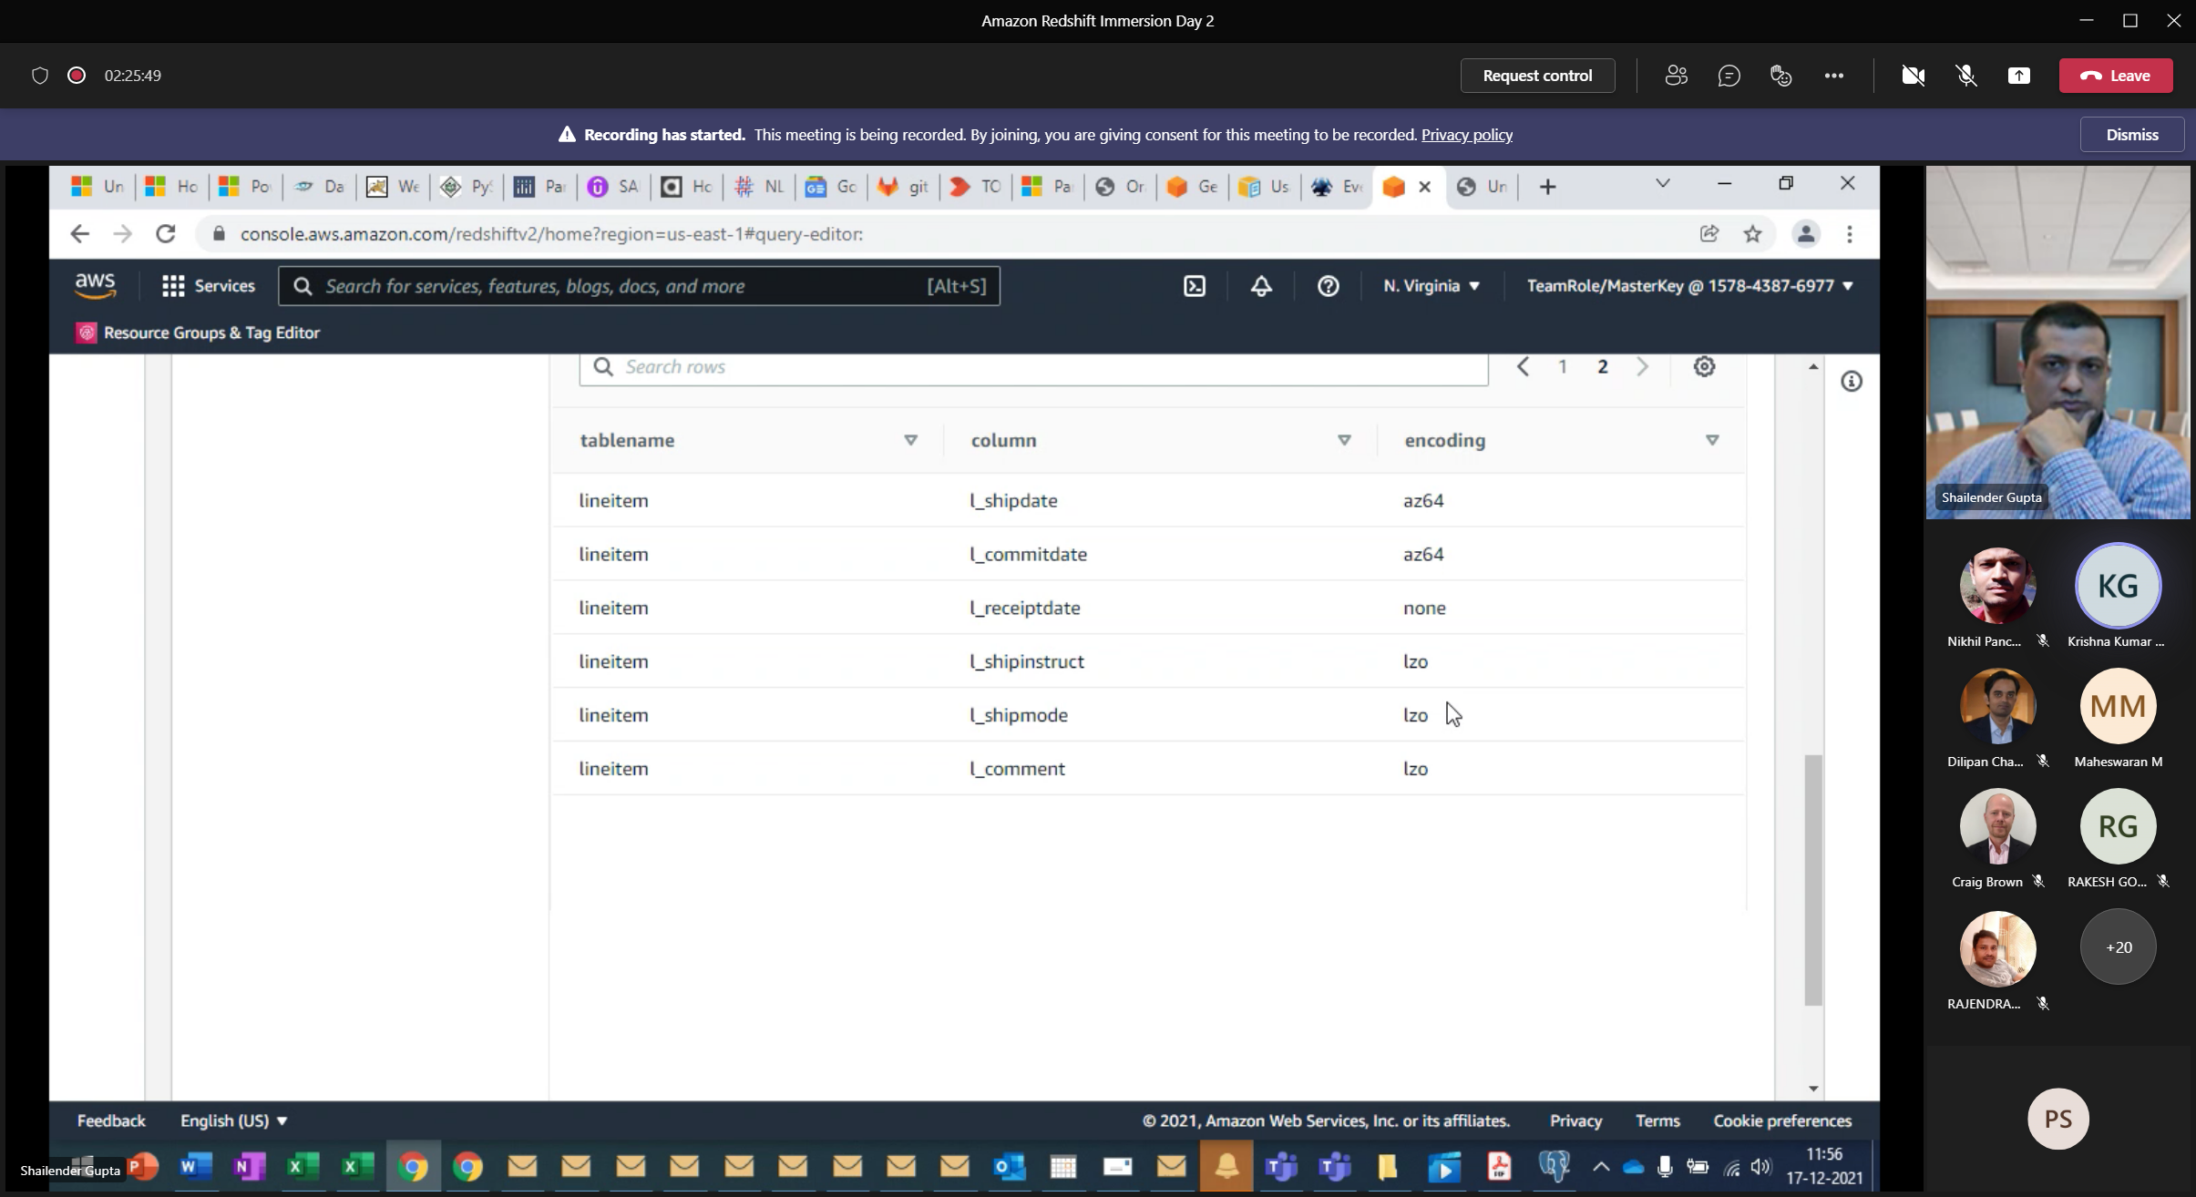

Onder ENCODING zien we of en welke compressie er is gebruikt.

Hoe connect met POWERBI

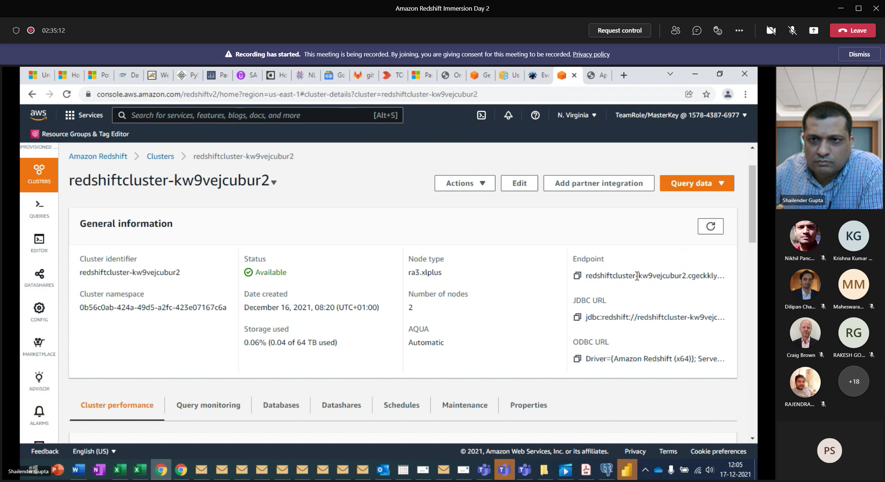

Gebruik hiervoor de jdbc/odbc-koppeling

Ik heb geen POWERBI ?

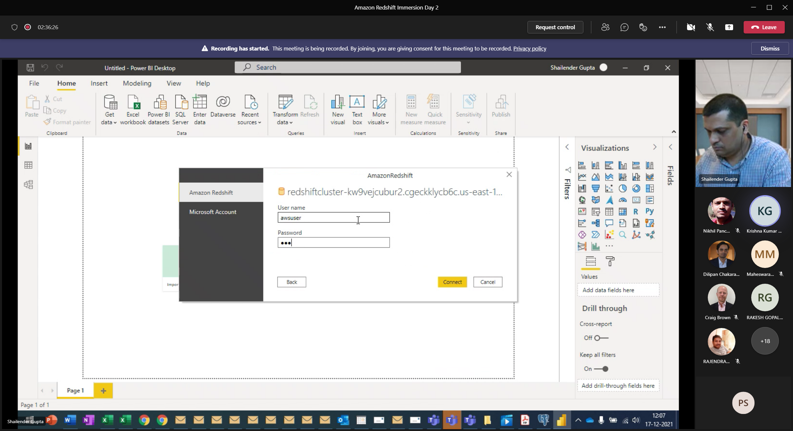

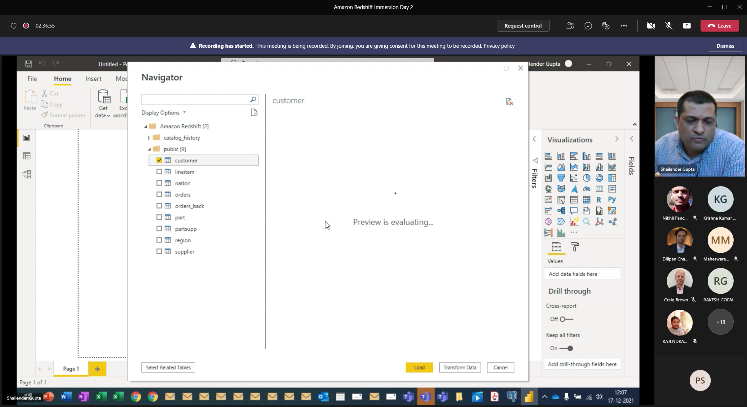

Daarna kun aangeven of je data wil importeren of op de redshift-omgeving wilt querien.

Met SQL-workbench kun je ook bij de data.

Wilfred: I like DBeaver more: <https://dbeaver.io/>

AWS

Er is 1 apollo-account voor reporting/analytics (=shailender), en nog een andere maar die heb ik niet gelijk meegekregen…

SPECTRUM

1)copy data from S3 naar redshift.

2)met glue kun je catalog aanmaken

3)zodra catalog gevuld, kun je database bekijken en tables.

4)hierna kun je data uit S3 via redshift bevragen

Vraag: waar is dan de copy voor stap-1 voor nodig?

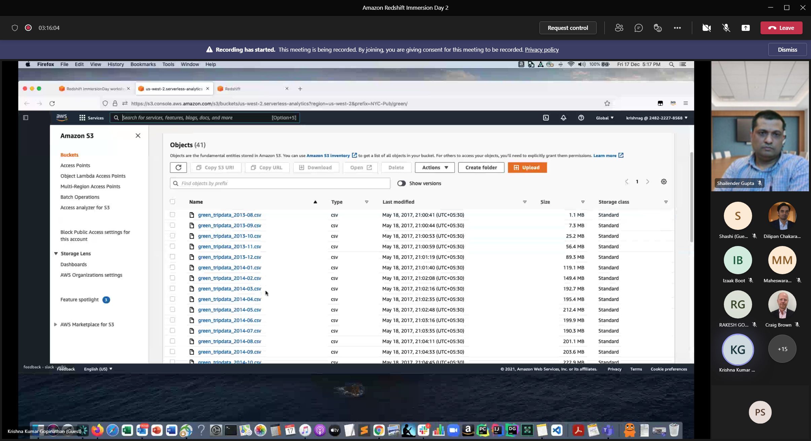

Hier zien we bestanden in S3-bucket.

Spectrum=serverless, leest data direct uit S3. Is een query-tool.

Aws-glue runs SPARC.

Er wordt geprobeerd om een JOIN te leggen tussen een tabel in REDSHIFT en S3.

De copy-command wordt gebruikt om een redshift-tabel te vullen met data uit S3.

Draai glue-crawler voor aanmaken external definition

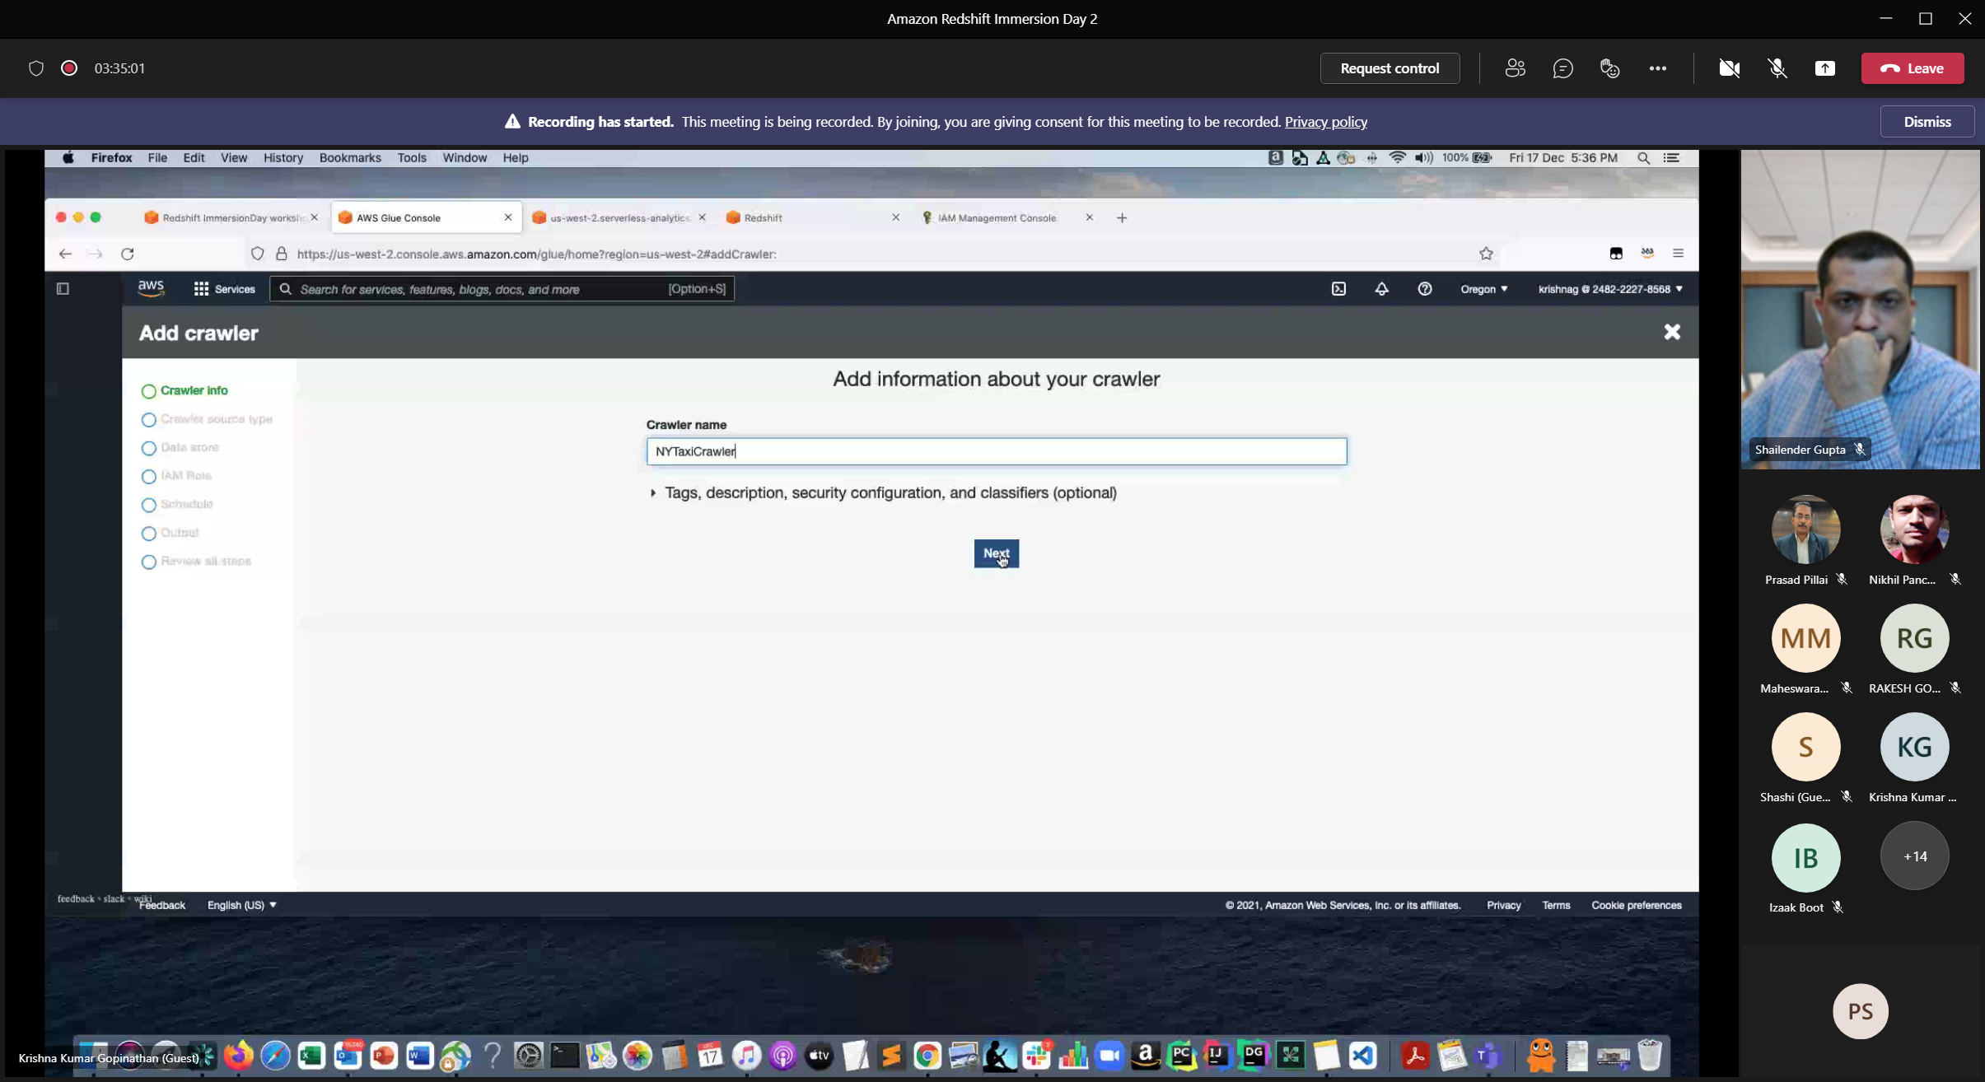

Glue has a task = crawler, die de structuur van de file gaat afleiden.

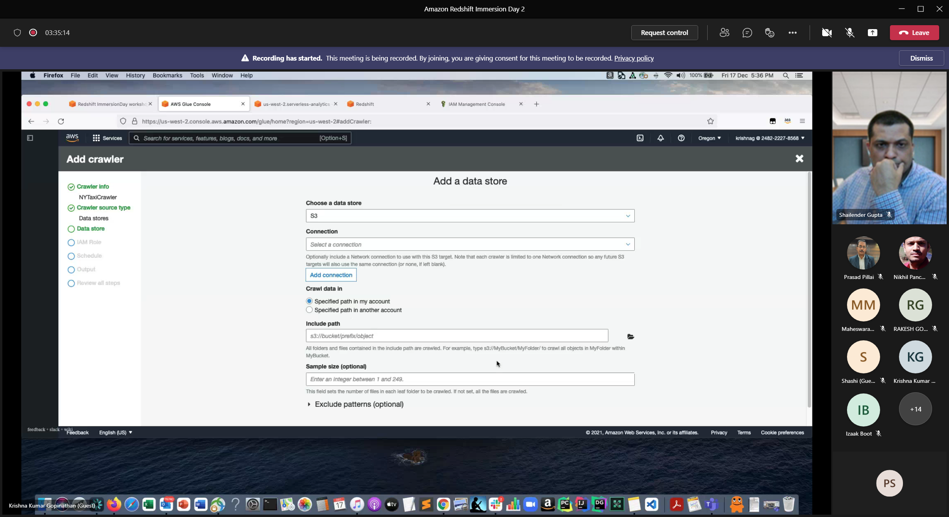

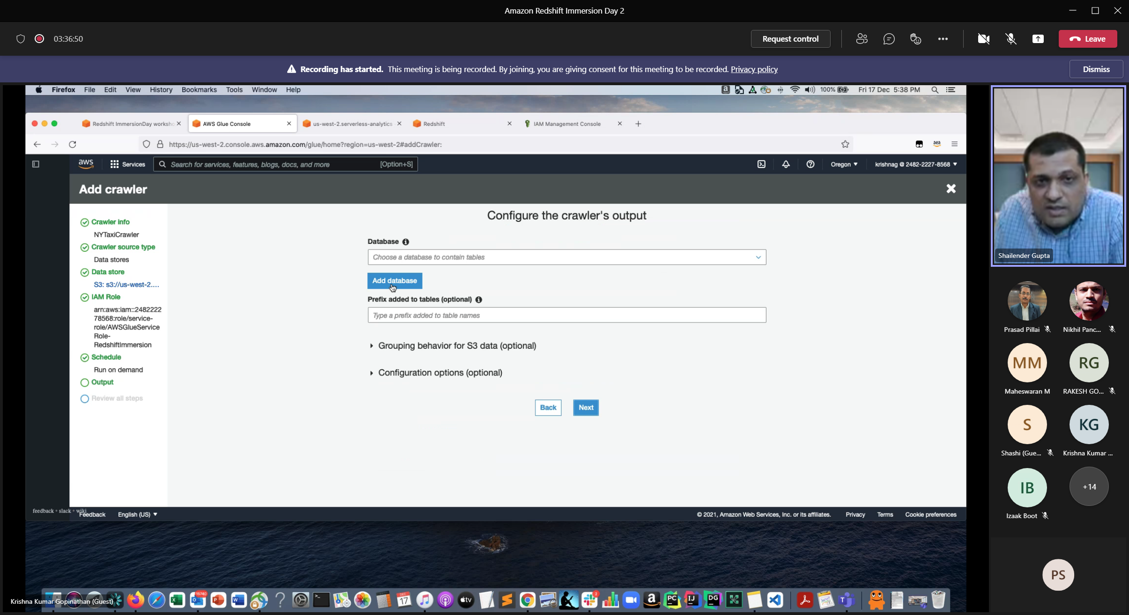

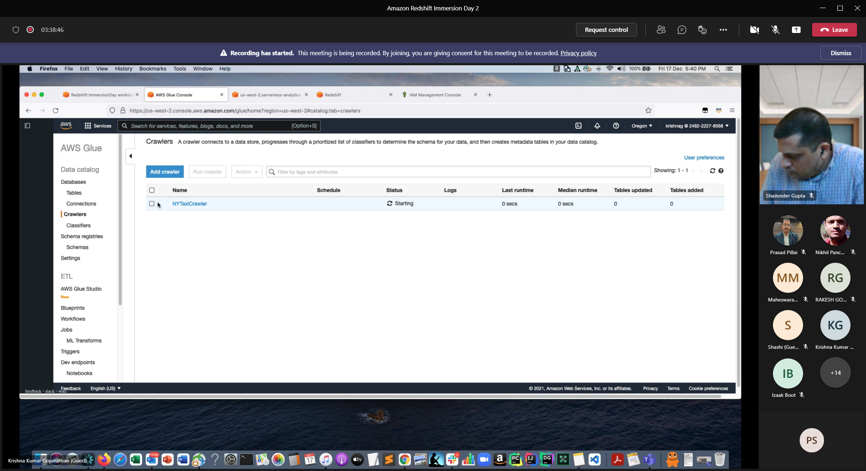

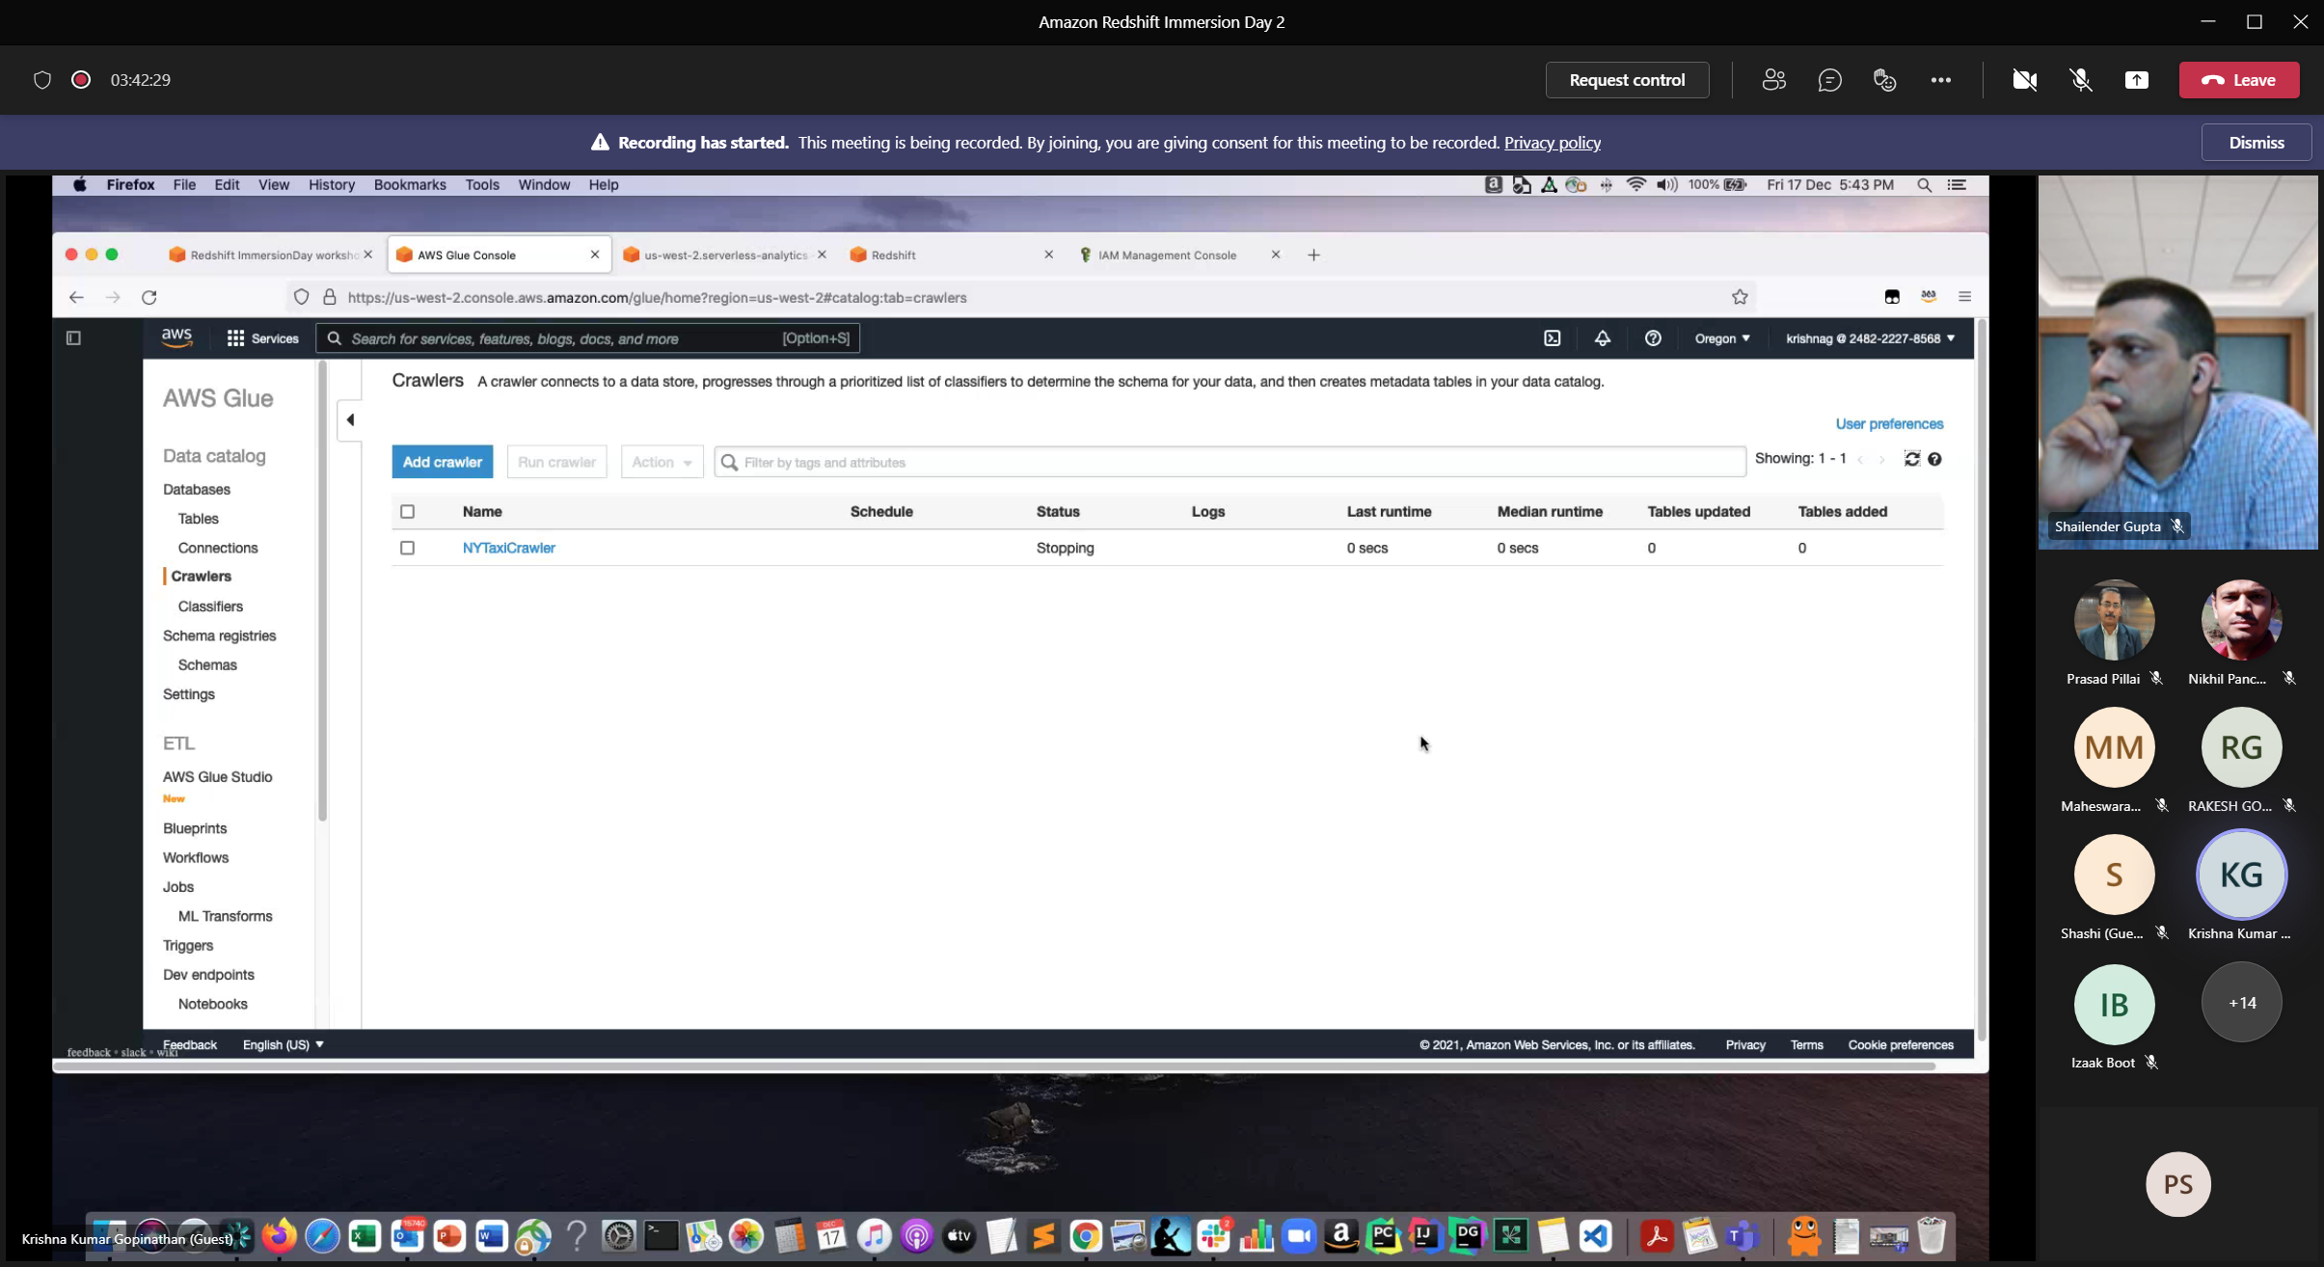

Dit blijft minutenlang "hangen".

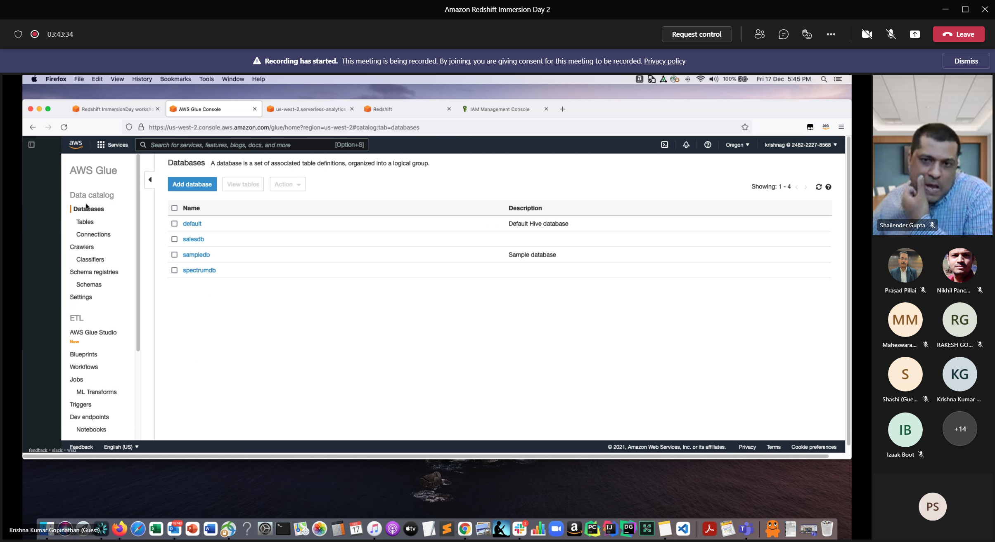

Ondertussen worden tabellen aangemaakt. Beter wat kleinere bestanden gebruikt voor demo